国防科技大学 2019—2020 学年春季学期
《嵌入式系统设计》考试试卷（B）卷参考答案

考试形式： 闭卷 考试时间： 120 分钟 满分： 100 分。

题 号 | 一 | 二 | 三 | 四 | 五 | 六 | 总 分
得 分
评阅人
注意：1、所有答题都须写在此试卷纸密封线右边，写在其它纸上一律无效。
2、密封线左边请勿答题，密封线外不得有姓名及相关标记。

得分
一、选择题（共10 小题，每小题1 分，共10 分）

下列每小题只有一个正确答案。请将正确答案的编号（A、B 或C）填入下表。
学号：

姓名：

学院：

年级：

专业：

----------------------------------------------------------------------------

密 － 封 － 线

----------------------------------------------------------------------------

题号 | 1 | 2 | 3 | 4 | 5 | 6 | 7 | 8 | 9 | 10
答案 | B | C | B | B | A | B | C | B | B | C

1．下面哪种嵌入式操作系统不适合移植到STM32F407 芯片上（ B ）。
A. uCOS II B. linux C. uCOS III
2．在嵌入式系统应用程序编写过程中需要考虑（ C ）。
A. 可移植性 B. 可维护性 C. 以上都是
3．在性能要求不高，但低功耗要求极其严格的地方，下列哪个种ARM 内核最合适（ B） 。
A. ARM7 B. Cortex-M0 C. Cortex-A7
4．用FreeRTOS 程序开发时，如果两个任务之间有大量数据要交互，可以使用（ B ）。
A. 互斥信号量 B. 消息队列 C. 以上都是
5．在设计激光雷达需要进行高速AD 采样时，以下哪种芯片系列最合适（ A ）。

A. FPGA B. Cortex-M3 C. ARM10
6．在基于FreeRtos 嵌入式操作系统的程序设计时，如果两个任务都需要使用一个公共资源，
对该资源的保护，用什么最合适（ B ）。
A. 互斥信号量 B. 二值信号量 C. 消息队列
7．以下针对不可剥夺内核叙述中错误的是（ C ）。
A．允许使用不可重入函数 B．中断响应快 C．响应时间确定
8．以下关于不可剥夺型内核说法正确的是 （ B ）。
A. 中断响应速度慢 B. 可使用不可重入函数 C. 以上都是
9．STM32F407 系列芯片使用内部高速时钟，最高主频可以设置为（ B ）。
A. 208MHz B. 168MHz C. 96MHz
10．采用RS232-C 进行串行通信时，其中不需要配置的是（ C ）。

A. 波特率 B.奇偶校验位 C.电压

得分
二、判断题（共10 小题，每小题1 分，共10 分）下列每种说法，有的对，有的错，对的打“√”，错的打“×”。将正确答案填入下表。
题号 | 1 | 2 | 3 | 4 | 5 | 6 | 7 | 8 | 9 | 10
答案 | × | × | × | √ | √ | × | × | × | √ | √
- 嵌入式实时操作系统可以使每个任务在规定的时间内得到响应。√
- 采用Cortex-M4内核的 STM32F407 系列芯片是64位处理器。 ×
- 嵌入式系统具备自举开发能力。 ×
- RS485通信方式比RS232传输的远是因为RS485传输时所用的电平高于RS232。 ×
- STM32F407IGT6 芯片管脚配置成开漏输出时，输出高电平必须要靠内部或外部电阻上拉。 √
- STM32F407IGT6 芯片中只有基本定时器都可用于生成PWM。 ×
- 嵌入式系统开发无需专门的软件和硬件设备。 ×
- STM32F407IGT6 芯片使用内部高速时钟，可以配置成不高于168MHz 的任何频率。×
- FreeRTOS 操作系统既可设置成不可剥夺型内核也可剥夺内核。 √
- 触摸显示屏，既可以作为一种输入设备，也可以作为一种输出设备。 √

得分

三、软件配置题（共1 小题，共10 分）
某学员在拿到STM32F407IGT6 开发板时发现板子上的外部高速晶振没有焊接，要求设置系统时钟频率（SYSCLK）为120MHz，原有STM32Cube 工程中的时钟配置如图1 所示，
请修改该时钟配置参数MUX1、M、N、P、MUX2、PRE 使其符合实验要求（注意：参数不得超过各自的取值范围）。
学号：

姓名：

学院：

年级：

专业：

----------------------------------------------------------------------------

密 － 封 － 线

----------------------------------------------------------------------------

MUX1
M
N
P
MUX2
PRE

图1 时钟配置
答： MUX1 选： HSI ；(2 分)
- 设置为： 16（/16） ；(2 分)
- 设置为： 240(x240) ；(2 分)
P 设置为： 2 （/2） ；(2 分)
MUX2 选： PLLCLK ；(2 分)
注意：M 的取值范围为 2~63，N 的取值范围为 50~433，P 的取值范围为 2、4、6、8，PRE 的取值范围为1、2、4、8、16、64、128、256。在MUX1 和MUX2 选择正确的情况下，只要
确保其它参数在规定的取值范围内，并且计算结果SYSCLK 为120，都可以得满分。

得分

四、嵌入式系统应用题（共4 小题，每小题10 分，共40 分）
1. 说明以下函数的功能，在用嵌入式操作系统编程时，如果该函数被两个任务同时调用，是否会出现问题？请从可剥夺内核和不可剥夺内核两个方面进行分析，并说明针对这种情况在编程时应该怎样处理？（10 分）
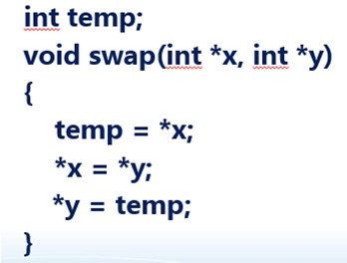
答：实现两个变量值进行交换的功能。（2 分）
对于不可剥夺内核，该函数被两个任务同时调用，不会有问题。（3 分）
对于可剥夺内核，该函数被两个任务同时调用，可能会有问题，导致 temp 数据破坏，得不到交换数据的结果。（3 分）
处理方法：把temp 改成局部变量或者用信号量保护该函数。（2 分）

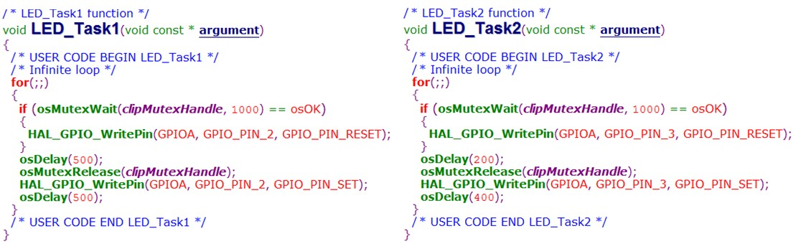

.
2
相比于采用前后台结构的裸机程序，采用抢占式的嵌入式操作系统，有什么优缺点？
在用抢占式的嵌入式操作系统编写程序时需要注意什么？（10 分）
答：
优点：CPU使用效率高；应用程序更容易进行模块化和层次化设计，使程序更容易维
护；具有更高的任务级响应速度。（3分）
缺点：除应用程序外，操作系统需要占用额外的硬件资源以及CPU时间。（2分）
注意点：使用共享资源时，需要进行保护；对于不可重入函数，不能被多个任务同时
调用；需要合理分配任务的优先级。（5分）。

3
.
如图
6
所示的程序是运行在
FreeRTOS
中的两个任务。已知
STM32F407IGT6
芯片的
PA2
引脚和
PA3
引脚分别连在发光二极管
LED1
和
LED2
的阴极，当引脚输出低电平时，对应的
LED
灯就会点亮，输出高电平时，
LED
灯就会熄灭。回答一下问题：

(1)

当运行如图
2
所示程序时，请描述
LED
灯会怎样工作？（
3
分）

(2)

请说明程序中的两个任务，使用了
FreeRTOS
操作系统中的什么资源？（
3
分）

(3)

请说明
(2)
中操作系统资源的作用。（
4
分）

学号：

姓名：

学院：

年级：

专业：

----------------------------------------------------------------------------

密 － 封 － 线

----------------------------------------------------------------------------

图2 FreeRTOS 中运行的两个任务
答：

(1) LED1 点亮500ms 后熄灭500ms，LED2 点亮200ms 后熄灭400ms，而且LED1 和LED2 不能同时点亮。（3 分）
- 程序中使用到了FreeRtos 实时嵌入式操作系统的互斥信号量资源。（3 分）
- 互斥信号量像一把钥匙，只有拥有互斥对象的任务才具有访问资源的权限，由于互斥对象只有一个，因此就决定了任何情况下此共享资源都不会同时被多个线程所访问。当前占据资源的线程在任务处理完后应将拥有的互斥对象交出，以便其他线程在获得后得以访问资源。（4 分）

4. 根据下图的任务切换关系分析：
- 该系统采用的是哪种类型的嵌入式内核？并说明理由。（5 分）
- 简述该类型嵌入式内核的特点。（5 分）
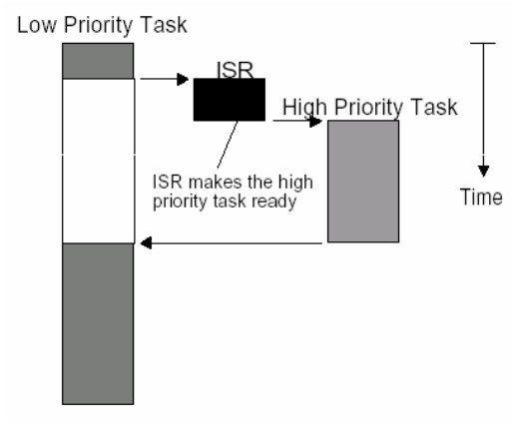
答：(1)采用的是可剥夺内核。理由：因为低优先级的任务被中断打断，而中断使高优先级的任务处于就绪状态，中断退出以后，没有返回低优先级任务运行，而是CPU使用权被高优先级任务剥夺，故为可剥夺内核。（5分）
(2)优点：（3分）
最高优先级的任务什么时候可以得到CPU 的控制权是可知的；使得任务级响应时间得以
最优化。
缺点：（2分）
不允许直接使用不可重入函数；需要使用信号量保护共享数据。

得分

五、嵌入式系统设计题（共1 小题，共20 分）
请描述电机转速控制课程实验的基本实现步骤，并说明在本实验中可能出现的问题（不少于2 个），以及解决方法。并解释本实验中直流电机调速控制为什么用 PWM 方式，而不是直接供给电机直流可调的电压。

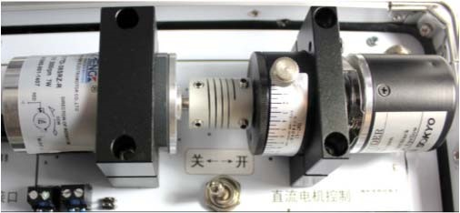
硬件连接定义：
学号：

姓名：

学院：

年级：

专业：

----------------------------------------------------------------------------

密 － 封 － 线

----------------------------------------------------------------------------

PI2→DC_PWM
PG15→DC_DIR
PC6→TIM3_CH1(A)

PC7→TIM3_CH2(B)

PD2→TIM3_ETR(Z) 归零信号线
答：
基本步骤：
第1 步：把PI2 配置成占空比可调的PWM 输出模式；（2 分）
第2 步：根据转速方向的要求把PG15 输出高电平或低电平；（2 分）第3 步：把PC6、PC7 和PD2 配置成编码器输入方式；（2 分）
第4 步：开启一个定时器，定期读回编码器计数值，并计算电机实际转速；（2 分）
第5 步：根据电机转速设定值和实际转速比较，通过一个PID 算法得出给电机的控制量（PWM 占空比），从而调节转速达到设定值。（2 分）注：写出两个问题，并合理解释就可以得分。
问题1：控制太过频繁，PID 中的P 比例过大导致转速震荡；(2 分)
解决方法：设置合理的控制周期，减小控制量P。(2 分) 问题2：在增加负载后有松开负载，导致速度超调严重，并且调节速度慢；(2 分)
解决方法：没有限制PWM 占空比的值，实际已经超出了上界，导致回调时间长。(2 分)
采用PWM 而不是直流供电调压来调节电机转速是因为，对于直流调压设备，其分担的电压全部以热能方式损坏，效率太低。另外，由于电机是感性负载，用PWM 方式不会导致电机电
枢绕组电流不连续，也就可以很平滑的控制电机，同时还能保证很高的效率。（2 分）

得分
六、计算思维能力考核题（共1 小题，共10 分）
STM32F407 芯片有3 个ADC 转换器，每个转换器的最高转换频率为2.4MHz，在某个实际应用中，需要同时采样 12 路模拟信号，请问能否实现？如果可以实现，怎样实现？如果每路需要600kHz 的采样率，请问该芯片能否胜任该任务，请说明理由。（10 分）答：可以实现。（2 分）
实现方法：每个 ADC 转换器都接有 8 通道的多路快关，在本应用用，每个 ADC 转换器可以接4 路模拟信号，采用同步锁存，分时转换的方法实现同步采集。（4 分）芯片能胜任每路600kHz 的采样。(2 分)
由于每个ADC 的转换速率为2.4MHz，可以为4 路通道提供每路最高600kHz 的转换
率，刚好能满足要求。(2 分)

